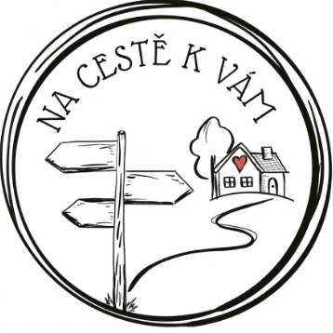
Vážení občané,

od července 2023 se naše obec zapojila do projektu „Na cestě k Vám“. Získáváme tak k dispozici služby týmu terénních sociálních pracovníků, na které se můžete kdykoliv obrátit, pokud si nevíte rady s řešením obtížných životních situací.
Sociální pracovník je schopen poskytnout informace o službách dostupných v rámci regionu a pomoci s jejich sjednáním, zajistit doprovod na úřad a pomoci s vyřízením příspěvků a jiných úředních záležitostí a mnoho dalšího. Služba je určena pro: seniory, pečující osoby, rodiny s dětmi, rodiče samoživitele, dlouhodobě nezaměstnané, osoby ve finanční tísni, atd.
Spolupráce se sociálním pracovníkem je vždy ZDARMA a může probíhat i ANONYMNĚ.
Pokud si nejste jistí, zda je služba vhodná i pro Vás, obraťte se přímo na pracovníky projektu a svůj problém můžete nezávazně zkonzultovat.
Tel.: 736 798 605; 736 798 606. Email: koordinator@mas-rakovnicko.cz.
Celý informační leták najdete na webu obce.

